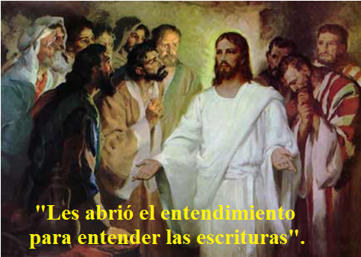
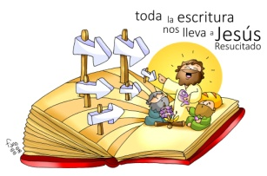

MISA CON NIÑOS

14 de abril del 2024

3º-Domingo de Pascua-B
Lucas 24,35-48:
“Les abrió el entendimiento parar entender las Escrituras”
Mensaje: Toda la Escritura nos lleva a Jesús Resucitado

1. MONICIÓN DE ENTRADA
Hermanos y hermanas:
Hoy, celebramos el domingo 3º de Pascua. Jesús Resucitado se hace presente entre los primeros discípulos y les da su paz. A ellos se les va abriendo la mente para entender las Escrituras, al partir el pan y al ver las llagas de sus manos. Esta experiencia de la Resurrección les marca, convirtiéndose en testigos de lo que han visto y oído. Ojalá que también la escucha de la Palabra de cada domingo en la Eucaristía nos lleve a nosotros al encuentro con el Resucitado fortaleciendo nuestra fe y haciéndonos testigos que griten a las gentes de hoy: “¡Aleluya, Cristo ha resucitado y transforma nuestra vida!”
(Encendemos el cirio pascual que podemos mantener adornado con flores junto a la pila bautismal).
SACERDOTE: En el nombre... Cristo, el Señor resucitado, está con vosotros.

2. SÚPLICAS DE PERDÓN o ASPERSIÓN
Confiando en la misericordia de nuestro Dios que se renueva cada mañana, porque su fidelidad es grande, le pedimos perdón:
- Tú, que con tu resurrección nos llenas de alegría y de paz. Señor, ten piedad.
- Tú, que con tu resurrección quedas con nosotros cada domingo en la eucaristía. Cristo, ten piedad.
- Tú, que con tu resurrección nos invitas a vivir de manera nueva. Señor, ten piedad.
(En vez del momento de perdón se puede realizar la aspersión):
Comencemos la celebración recordando nuestro bautismo, aquel momento en que entramos a formar parte de la comunidad de los seguidores de Jesús. Que Dios todopoderoso nos purifique del pecado y, por la celebración de esta Eucaristía, nos haga dignos de participar en el banquete de su Reino. Amén.
(Aspersión con un canto bautismal).

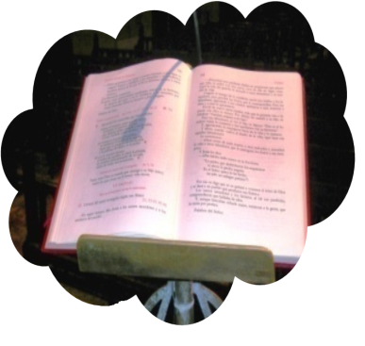
MONICIÓN A LAS LECTURAS
En la primera lectura escucharemos el testimonio de Pedro y de los apóstoles tras la Resurrección de Jesús, un acontecimiento que transformó su vida llenándoles de fe y alegría y por ello invitan a todos a unirse a la nueva comunidad. La Carta de S. Juan es una invitación a seguir a Jesús en concreto, con hechos, no sólo con buenas palabras sino viviendo los mandamientos. En el evangelio Jesús se aparece a los dos discípulos, les resuelve sus dudas y da una misión a la Iglesia: “vosotros sois testigos de mi Resurrección”.

4. CREDO O RENOVACIÓN DE LAS PROMESAS BAUTISMALES
- Renunciáis al pecado para vivir verdaderamente como hijos de Dios? Sí renuncio.
- Renunciáis a todas las obras del mal en vuestra vida. Sí renuncio.
- Renunciáis a vivir pensando solo en vosotros mismos, olvidándoos de los demás y de Dios?. Sí renuncio.
- ¿Creéis en DIOS PADRE cuya palabra liberadora sostiene la vida de las personas y su trabajo creador porque Él es la Vida? -Sí Creo.
- ¿Creéis en su Hijo presente entre nosotros que caminábamos en tinieblas y nacido entre los más pobres para manifestar el amor a Dios porque Él es el Señor?
- ¿Creéis en el ESPÍRITU SANTO que nos ha hecho renacer a la vida de Dios y que nos llena de fuerza y valor en nuestras luchas por seguir a Jesús porque Él es el Amor?
- ¿Creéis en la IGLESIA, puesta al servicio de los hombres para que todos reciban la plenitud de Dios porque ella es mensajera de Buena Noticia?
- ¿Creéis en la VIDA ETERNA de todos los testigos del amor de Dios en el mundo porque esa es nuestra Esperanza?
Esta es nuestra fe, la fe de la Iglesia, la que se proclamó en nuestro bautismo y que ahora hemos renovado.

ORACIÓN DE LOS FIELES
S/ Sintiéndonos una comunidad viva animada por el Espíritu recemos diciendo:
-Cristo Resucitado, ruega por nosotros. -Abre nuestro corazón a tu Palabra.
1. Por el Papa Francisco, para que su misión evangelizadora llegue a todos nosotros y la acojamos con fidelidad. Oremos.
2. Por los sacerdotes y agentes de pastoral, para que el Señor les brinde fuerzas y sabiduría para difundir la Palabra de Dios. Oremos.
3. Por todos los creyentes para que sepamos descubrir a Jesús resucitado en medio de nosotros y demos testimonio gozoso de Él. Oremos.
4. Por los que seguimos a Jesús, para que cada domingo vengamos en familia a encontrarnos con Él y a alimentarnos con el Pan de la Eucaristía. Oremos.
5. Por nuestras casas, para que en ellas leamos juntos la Palabra de Dios y Jesús resucitado tenga un lugar entre nosotros. Oremos.
6. Por cuantos pasan miedo, dudas o dificultades, para que el Señor resucitado transforme sus corazones en remansos de la paz que da la fe en la resurrección. Oremos.
7. Por todos nosotros para que seamos, con nuestra palabra y nuestra manera de vivir, testigos de Jesús resucitado. Oremos.
Danos, Señor, tu Espíritu para que vivamos con alegría la Pascua.
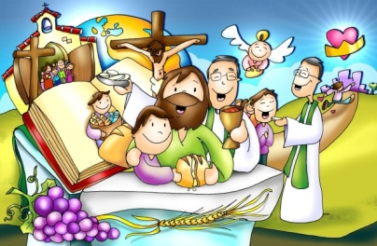
6. PROCESIÓN DE OFRENDAS
-BASTÓN DE PEREGRINO: En la vida necesitamos de bastones, de apoyos en tantas personas que nos ayudan cuando flaquean nuestras fuerzas. Que descubramos a Jesús Resucitado que nos sale al encuentro para llevarnos de su mano con firmeza y por el buen camino.
-BIBLIA: A los discípulos de Emaús y a los apóstoles, Jesús les abrió el entendimiento para que descubrieran los acontecimientos a la luz de la Palabra de Dios. Acudamos también nosotros a ella para que ilumine nuestra vida y así salgamos a anunciarle.
-PAN Y EL VINO: Al presentar el pan y el vino recordamos aquellas palabras del evangelio: “le reconocieron al partir el pan”. Que también nosotros te descubramos, Señor, vivo y resucitado cada domingo en la eucaristía y así otros también te descubran presente en nuestras vidas.

